Национальный парк Теренгире 2020

Даты тура: до 31.12.2020
Страна: Танзания
Маршрут: Теренгире
Стоимость тура: от 184 $

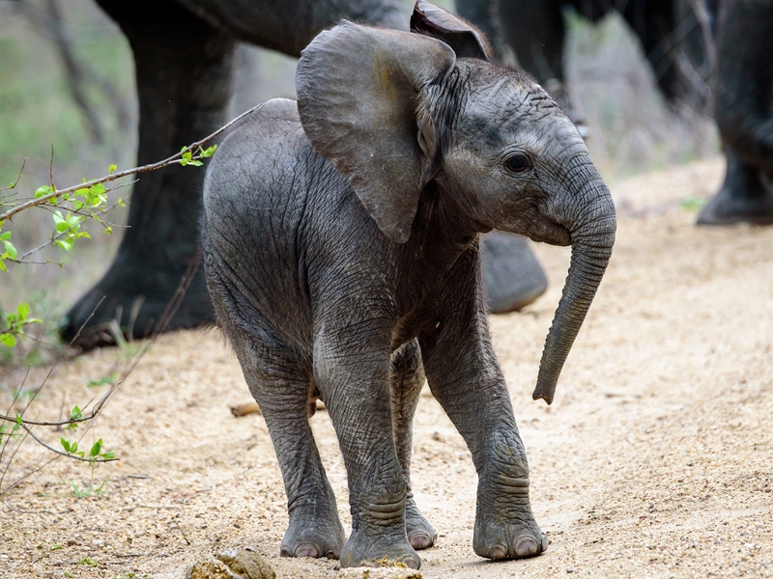

Описание тура
День 1: Национальный парк Теренгире
В 08.00 выезд из отеля Аруши.
Переезд на сафари в парк Теренгире (около 2 часов). Парк получил свое название от реки, протекающей здесь и являющейся единственным источником воды для многочисленных обитателей. На территории парка произрастает огромное количество баобабов.
Расположенный к югу от Аруши (120 км) Теренгире известен большой популяцией слонов и буйволов. Здесь обитает более: 30.000 зебр, 25.000 антилоп гну, 5.000 буйволов, 3.000 слонов, 2.500 жирафов и более 1.000 ориксов. Кроме того, здесь можно встретить таких хищников как: львы, гепарды и леопарды.
Возвращение в отель около 17.00.
Обед - ланч-бокс входит в стоимость экскурсии.

Цены тура «Национальный парк Теренгире 2020»
Стоимость тура за одного человека

Размер группы:
Наименование | DBL
1 чел. | 564 $
2 чел. | 336 $
3 чел. | 260 $
4 чел. | 222 $
5 чел. | 200 $
6 чел. | 184 $

В стоимость тура включено:
- Транспортное и экскурсионное обслуживание по программе с англоговорящим гидом

Оплачивается дополнительно:
- Чаевые и расходы личного характера
- Визовый сбор
- Медицинская страховка

Телефон для заказа: +7(925) 514-83-53
E-mail: info@wildtrek.ru

